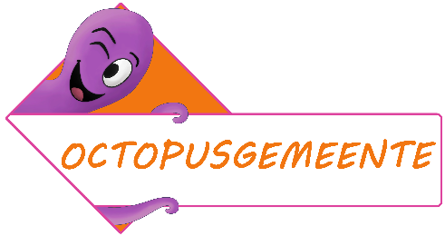

Beste Directie,

Met het nieuwe schooljaar in het vooruitzicht wil het Octopusplan werk maken van veilige maar vooral ook gezonde, groene schoolomgevingen die duurzame mobiliteit en ontmoeting stimuleren. Dat scholen, gemeenten en burgers bewust zijn van het belang van een gezond klimaat en gezonde lucht, zien we aan de vele klimaatmarsen en de groeiende belangstelling voor schoolstraten. Gezonde, groene schoolomgevingen zijn een speerpunt in de werking van het Octopusplan. .
Het ledennetwerk bestaat ondertussen uit ruim 140 Octopusgemeenten (meer dan 1 op 3 gemeenten in Vlaanderen) en bijna 1500 Octopusscholen.

De gemeente <NAAM> is lid van het Octopusplan. Hierdoor kunnen alle scholen op het grondgebied GRATIS inschrijven als Octopusschool (2019-2020).

OCTOPUSSCHOLEN ONTVANGEN:
- Campagnematerialen voor drie Octopuscampagnes:
  - Strapdag: stappen en trappen naar school (20/09/2019)
  - FLITS: duurzaam naar school in de winter (tussen herfst-en krokusvakantie)
  - Parkour: bewegen in de schoolomgeving, tijdens en na schooltijd (mei-juni)
- Kortingen op materialen en acties (hesjes, verkeersshow, gadgets,…)
- Toegang tot het digitale leerplatform Octopus Verkeersl@nd (www.octopusverkeersland.info)
- Octopuslabel voor aan de schoolpoort (éénmalig voor nieuwe leden)
- Alle voordelen via https://www.octopusplan.info/leden/octopusschool/voordelen-octopusschool/

> SCHRIJF DE SCHOOL HIER IN (VÓÓR 8 JUNI)

LEVERING MATERIALEN

De materialenkits worden begin september naar de school opgestuurd (tenzij anders wordt doorgegeven). Kijk zeker ook de brievenbus na voor een briefje van de postbode. Vaak liggen er pakketten op het postkantoor te wachten.

STRAPDAG, stappen en trappen naar school (20 SEPTEMBER)

De eerste campagne op de kalender is de Strapdag op vrijdag 20 september. Op die dag komen alle kinderen te voet, met de fiets, step, gocart of skates naar school. Elke Octopusschool ontvangt een strapkit met leuke strapbandjes, affiches, bladwijzers, ballonnen en het nieuwe straplied.

- Strappenplan: volg het overzichtelijke ‘strappenplan’ op de website
- Activiteiten: de basisactiviteit is het te voet of met de fiets naar school komen, maar scholen kunnen de dag uitbreiden met andere activiteiten (inoefenen straplied, picknick op straat, fietsparcours, wasstraat, enz.). Tips, activiteiten en downloads vind je ook op de website terug.
- Strapwedstrijd: maak een filmpje of foto van de Strapdag en maak kans op leuke prijzen zoals bijvoorbeeld de Octopus Verkeersshow, een praktijksessie Dode Hoek met een echte vrachtwagen, een boekenpakket en veel meer.
- Gemeente: neem contact op met de gemeente voor ondersteuning zoals bijvoorbeeld het afzetten van de straat,…

Meer informatie bij de dienst <naam + contactgegevens> of via www.octopusplan.info, info@octopusplan.be.

Met vriendelijke groeten

